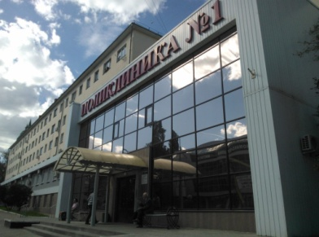 Приглашаем на диспансеризацию!

За пять месяцев текущего года 6161 человек прикрепленного населения прошли диспансеризацию на базе отделения медицинской профилактики.
Определить должные показатели своего здоровья, факторы риска развития хронических неинфекционных заболеваний, получить консультации по вопросам их коррекции – все это можно сделать за 1 день!
Для пациентов организованы «Школы здоровья», кабинет медицинской помощи при отказе от курения, прием врача по медицинской профилактике.
Хотите сохранить свое здоровье?
Не упускайте свой шанс! Пройдите диспансеризацию!
Теперь пройти обследование Вы сможете и в субботние дни с 9-00 до 15-00
Есть вопросы? Звоните!
Телефон отделения 54 15 87.
На фото - старшая медицинская сестра отделения профилактики Татьяна Александровна Карпова проводит доврачебные исследования.
Отделение медицинской профилактики ГУЗ «Липецкая городская поликлиника №1».

